Proiect
GUVERNUL REPUBLICII MOLDOVA
HOTĂRÂRE nr. _______
din _______________ 2025
cu privire la modificarea unor hotărâri ale Guvernului (eficientizarea activității de audit intern și a structurii aparatului central al Ministerului Dezvoltării Economice și Digitalizării)

În temeiul art.7 lit.b) din Legea nr.136/2017 cu privire la Guvern (Monitorul Oficial al Republicii Moldova, 2017, nr.252, art.412), cu modificările ulterioare, Guvernul HOTĂRĂȘTE:

- Hotărârea Guvernului nr.143/2021 cu privire la organizarea și funcționarea Ministerului Dezvoltării Economice și Digitalizării (Monitorul Oficial al Republicii Moldova, 2021, nr.206–208, art.341) cu modificările ulterioare, se modifică după cum urmează:
  - în hotărâre, la punctul 2, cifrele „102” se substituie cu cifrele „117”;
  - în anexa nr.1:
    - punctul 6 se completează cu subpunctele 9¹) și 9²) cu următorul cuprins:
„9¹) date deschise și reutilizarea informației;
9²) inteligența artificială;”;
    - punctul 7 se completează cu subpunctul 8¹) cu următorul cuprins:
„8¹) administrarea ajutorului de stat în domeniul dezvoltării industriale;”

  - anexele 2 și 3 vor avea următorul cuprins:
„Anexa nr.2
la Hotărârea Guvernului nr.143/2021

STRUCTURA
aparatului central al Ministerului Dezvoltării Economice și Digitalizării

Ministru
Cabinetul ministrului (cu statut de direcție)
Secretari de stat
Secretar general al ministerului
Secretar general adjunct al ministerului
Direcția coordonare politici publice
Direcția integrare europeană
Serviciul audit intern
Serviciul protecția secretului de stat și integritate instituțională
Serviciul informare și comunicare cu mass-media
Direcția analiză și prognozare macroeconomică
Direcția politici de reglementare a mediului de afaceri
Direcția politici de dezvoltare a antreprenoriatului
Secția politici de dezvoltare a antreprenoriatului și competitivității ÎMM
Serviciul dezvoltarea economiei verzi, incluzive și de bună guvernanță
Direcția politici de atragere a investițiilor și dezvoltare industrială
Secția politici de atragere a investițiilor
Secția politici de dezvoltare industrială și administrarea ajutorului de stat
Secția politici în administrarea proprietății publice
Direcția politici în domeniul tehnologiei informației și digitalizării
Secția politici în domeniul economiei digitale și digitalizarea serviciilor publice
Secția politici în domeniul securității cibernetice
Serviciul politici și reglementări în domeniul datelor deschise și reutilizării informației
Direcția politici în domeniul comunicațiilor electronice și poștale
Direcția cooperare economică internațională
Secția regimuri comerciale și Organizația Mondială a Comerțului
Direcția infrastructura calității și supravegherea pieței
Secția metrologie, standardizare și evaluarea conformității
Secția protecția consumatorilor și supravegherea pieței
Direcția juridică
Secția financiar-administrativă
Secția resurse umane
Serviciul tehnologiei informației și comunicațiilor
Serviciul managementul documentelor”.

„Anexa nr.3
la Hotărârea Guvernului nr.143/2021

ORGANIGRAMA
aparatului central al Ministerului Dezvoltării Economice și Digitalizării

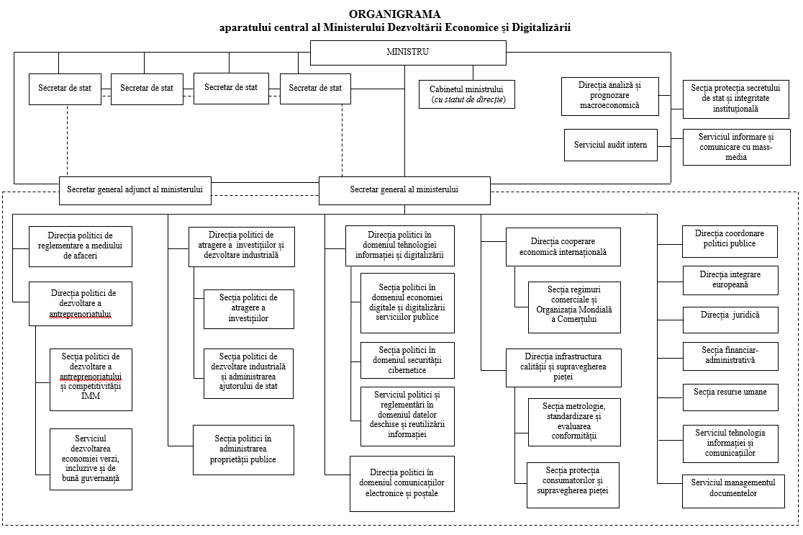
- Hotărârea Guvernului nr.1028/2023 cu privire la constituirea, organizarea și funcționarea Agenției pentru Securitate Cibernetică (Monitorul Oficial al Republicii Moldova, 2023, nr.502-504, art.1238) cu modificările ulterioare, se modifică după cum urmează:
  - la punctul 3 din hotărâre, cifrele „45” se substituie cu cifrele „44”;
  - la punctul 11 subpunctul 3) din anexa nr. 1, textul „controlul financiar public intern (control intern managerial și auditul intern)” se substituie cu cuvintele „sistemul de control intern managerial”;
  - în anexa nr.2 , poziția „Serviciul audit intern” se exclude.
- Prezenta hotărâre intră în vigoarea la data publicării în Monitorul Oficial al Republicii Moldova.

PRIM-MINISTRU Dorin RECEAN

Contrasemnează:
Viceprim-ministru,
ministrul dezvoltării economice și digitalizării Dumitru Alaiba

Ministrul finanțelor Victoria Belous

